**基于层次分析法的矿山地质环境评价研究**

李婧玥，薛庆，章新益

（核工业航测遥感中心 河北省 石家庄市 050001）

摘要：本文以贵州省为研究区，利用卫星遥感与地理信息系统技术，采用层次分析法进行矿山地质环境评价研究。从自然地理、基础地质、资源损毁、地质环境四个方面，筛选15个因子作为矿山地质环境评价指标，建立矿山地质环境评价体系。本文进一步对评价体系划分的矿山地质环境严重影响区、较重影响区、一般影响区、环境良好区进行了分析，得出的评价结果经验证与实际情况吻合，说明整个定性与定量评价体系合理，评价结论可靠，运用层次分析法对贵州省矿山地质环境进行评价有效可行，为改善矿山地质环境及开展其他区域类似的评价工作提供了依据和借鉴。

关键字：卫星遥感；地理信息系统；层次分析法；矿山地质环境评价

**Study on the Assessment of Mine Geological Environment Province Based on AHP**

LIJingYue，XUEQing，ZHANGXinYi

（Airborne Survey and Remote Sensing Center of Nuclear Industry, Shijiazhuang, Hebei,050001）

Abstract: Taking Guizhou Province as the study area and making use of satellite remote sensing and geographic information system technology, this paper conducts a practical study on the application of the analytic hierarchy process to the assessment of geological environment. This paper selects 15 factors from four aspects including natural geography, basic geology, resource damage and geological environment as the evaluation indexes of mine geological environment and builds the evaluation system of mine geological environment. After an analysis on different areas including seriously-affected area, quite seriously-affected area, slightly-affected area, unaffected area which are divided by the effect degree of mine geological environment, this research comes to an evaluation result which is consistent with the practical situation. The reasonable qualitative and quantitative evaluation systems and the reliable evaluation conclusion indicate that it is feasible to apply the analytic hierarchy process to the assessment of geological environment, which provides the basis for improving mine geological environment and carrying out the assessment work in other areas.

Keywords: Satellite remote sensing; Geographic information system; Analytic hierarchy process; Mine geological environment assessment

矿山地质环境是指曾经开采、正在开采或准备开采的矿山及其周边邻近地区的岩石圈表层与大气圈、水圈、生物圈之间不断进行物质交换和能量流动的一个相对独立的环境系统[1]。近年来，随着社会经济的发展，对矿产资源的需求量日益增大，矿产资源在带来巨大经济利益的同时，由于开采方式粗放，利用效率低下，管理不到位，也造成了一系列诸如破坏土地、地质灾害和生态环境问题。因此，矿山地质环境保护工作越来越受到国家重视，矿山地质环境评价工作亦成为研究的热点之一[2-8]。许多学者用不同评价指标和方法如层次分析法、数理统计模型法、经验模型法、模糊评判模型法、信息模型法、灰色模型法等进行矿山地质环境评价，均取得了一些显著成果。

本文以贵州省为研究区，利用基于卫星遥感与地理信息系统技术的矿山地质环境遥感监测系列成果数据，结合地质环境背景，采用层次分析法，建立评价体系，并对矿山地质环境进行分区，为该地区矿山地质环境整治及矿产资源开发利用规划提供依据，同时对完善矿山地质环境评估、推动防灾减灾工作具有重要意义。

**1.研究区概况**

研究区地处云贵高原，东靠湖南，南邻广西，西毗云南，北连四川和重庆，占全国总面积的1.8%。地貌属中国西部高原山地，境内山地和丘陵占92.5%，发育典型岩溶地貌，属亚热带湿润季风气候，全年雨日多，相对湿度大，光照适中。

区内中元古界蓟县系至新生界第四系均有分布，地层发育齐全，碳酸盐岩分布最为广泛，岩浆岩分布较为零星，变质岩以区域变质岩为主。区内构造发育，在黔东北、黔北和黔中地区发育与褶皱轴向平行的逆冲断层和斜切轴线的断层，黔东南主要发育NNE、NEE向断裂，黔西南的构造则以NW向为主。

研究区内矿产资源丰富，已发现矿产110种以上，矿床（点）3000余处，优势矿产以煤、铝、磷、汞、金、锰、锑、重晶石、稀土、白云岩、石灰岩、砂岩等为主，在全国占有突出地位。其中，能源矿产以煤炭为主集中分布在黔西、黔西南；金属矿产以铝、锰、金为主在黔中、黔东南分布较为集中；非金属矿产在全省均有分布（图1）。

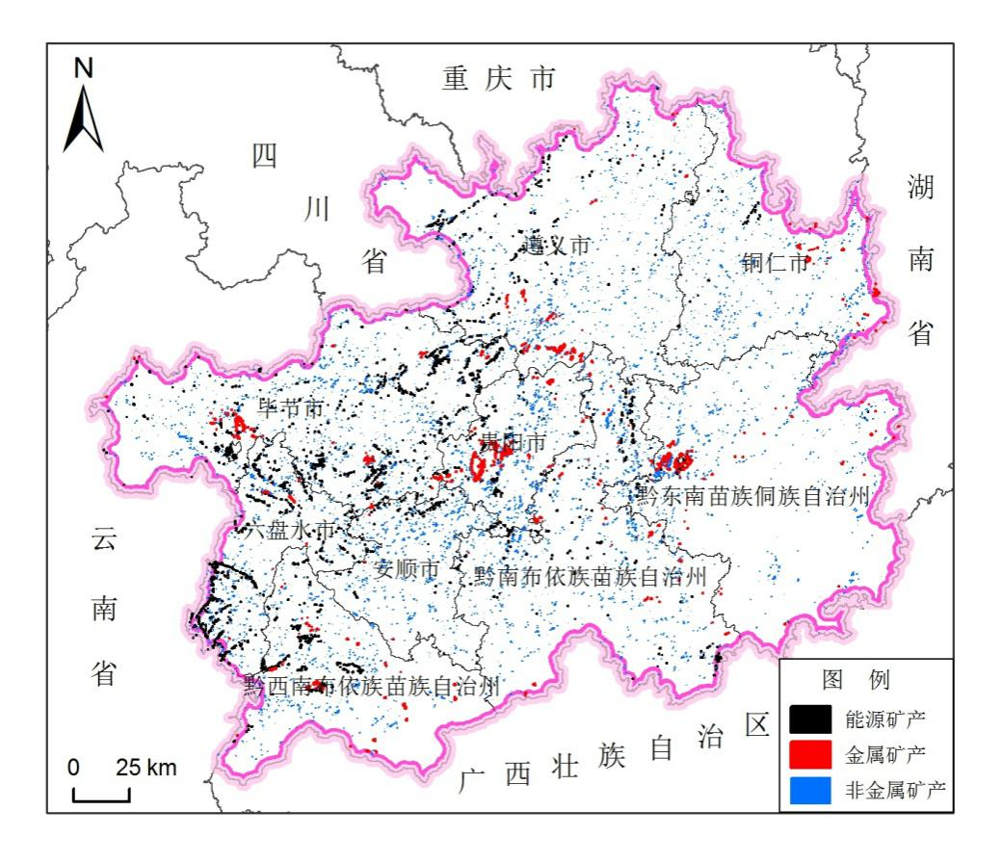

图1 贵州省矿产资源分布图

Fig.1 the Map of Mineral Resources Distribution in Guizhou Province

**2.数据来源及处理**

**2.1遥感数据源**

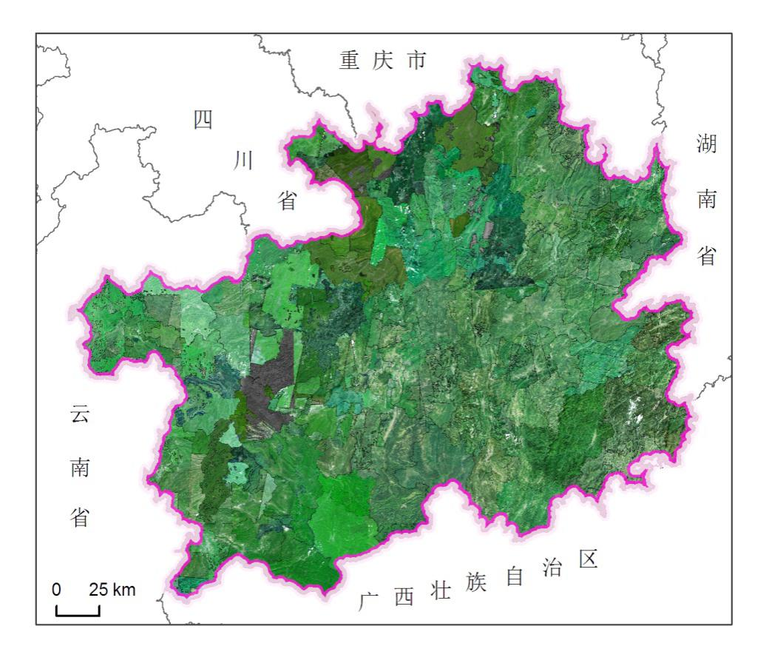研究区采用SPOT6、PLB、GF2、P1等多源遥感数据（图2），时相为2017年12月，空间分辨率均优于2.5m，云量小于3%，能够满足1:5万比例尺的矿产资源、地质环境调查要求。

图2 贵州省多源遥感数据影像图

Fig.2 the Striograph of the Multi-source Remote Sensing Data in Guizhou Province

**2.2数据处理**

数据处理质量的好坏会直接影响目标信息提取和解译的效果。针对研究区获取的遥感数据，在正射校正、数据融合、图像镶嵌等预处理基础上，针对局部存在高亮、黑暗、纹理信息损失等现象的矿山相关图斑区域进行增强处理，提高了矿山目标识别效果[9]，保证了矿山地质环境评价精度。

**3.矿山地质环境评价**

层次分析法是一种解决多目标复杂问题的定性与定量相结合的决策分析方法，常用来解决综合评价、决策方案选择、投入量分配等问题[10]。研究中选取影响矿山地质环境的评价因子，将其进行递阶层次划分，对同一层次因子就其对矿山地质环境影响的相对重要性进行两两比较列成矩阵，采用层次分析法确定各级评价因子对矿山地质环境影响权重，再根据实际调查情况与拟定的临界值相互验证确定矿山地质环境影响程度。

将研究区以间距2km的公里网划分为45233个矩形网格，计算各单元格分值，借助ArcGIS 平台空间分析模块进行插值分析，划分矿山地质环境影响分区。

**3.1评价指标体系建立**

影响矿山地质环境质量的因素众多，参考相关标准[11-12]，结合研究区特点，将评价分为三个层次，各影响因子选取如下：

目标层(A)：为层次结构最高层，即贵州省矿山地质环境评价(A)。

准则层(B)：选取自然地理(B1)、基础地质(B2)、资源损毁(B3)、地质环境(B4)4个方面。

指标层(C)：根据综合情况筛选地形地貌(C1)、降雨量(C2)、植被覆盖度(C3)、区域重要程度(C4)、构造(C5)、岩性组合(C6)、开采矿山密度(C7)、开采强度(C8)、主要开采方式(C9)、主采矿种(C10)、占用土地比例(C11)、地质灾害(C12)、地灾隐患(C13)、粉尘污染(C14)、生态环境恢复治理(C15)，共计15个因子（表1）。

表1 贵州省环境评价指标体系与分级

Tab.1 the Assessment Indicator System and the Classification of the Environment in Guizhou Province

| 评价准则层(B) | 评价指标层(C) | 分级 | | |
| --- | --- | --- | --- | --- |
| 1级（赋值1） | 2级（赋值5） | 3级（赋值9） |
| 自然地理(B1) | 地形地貌(C1) | 坡度<20° | 坡度20°-35° | 坡度为>35° |
|  | 降雨量(C2) | <400mm | 400mm-800mm | >800mm |
|  | 植被覆盖度(C3) | >80% | 30%-80% | <30% |
|  | 区域重要程度(C4) | 水系建筑覆盖>30% | 水系建筑覆盖10%-30% | 水系建筑覆盖<10% |
| 基础地质(B2) | 构造(C5) | 断层长度小于50m | 断层长度50m-500m | 断层长度大于500m |
|  | 岩性组合(C6) | 硬质岩为主 | 软质岩为主 | 松散堆积物 |
| 资源损毁(B3) | 开采矿山密度(C7) | 无开采矿山 | 开采矿山数量1-2个 | 开采矿山数量>2 |
|  | 开采强度(C8) | <10万吨/年 | 10-50万吨/年 | >50万吨/年 |
|  | 主要开采方式(C9) | 无矿山 | 露天开采 | 地下开采 |
|  | 主采矿种(C10) | 无矿山 | 金属或非金属矿 | 能源矿 |
|  | 占用土地比例(C11) | <1% | 1%-15% | >15% |
| 地质环境(B4) | 地质灾害(C12) | 0个 | 数量1-2个 | 数量>2个 |
|  | 地灾隐患(C13) | 无 | 规模较小 | 规模较大 |
|  | 粉尘污染(C14) | 无 | 轻微污染 | 严重污染 |
|  | 生态环境恢复治理(C15) | 未治理率<10% | 未治理率10%-50% | 未治理率>50% |

**3.2评价指标权重确定**

从定性与定量相结合的角度出发，运用层次分析法确定评价指标的权重。

3.2.1构造判断矩阵

将同一层次的各因子对上一层次各因子的相对重要性进行两两比较，并构造两两比较判断矩阵 $T$：

$$T=\left[\begin{matrix}b_{11} & \begin{matrix}b_{12} & ⋯ & \begin{matrix}b_{1j} & ⋯ & b_{1m}\end{matrix}\end{matrix} \\ \begin{matrix}b_{21} \\ ⋮ \\ \begin{matrix}b_{i1} \\ ⋮ \\ b_{m1}\end{matrix}\end{matrix} & \begin{matrix}\begin{matrix}b_{22} \\ ⋮ \\ \begin{matrix}b_{i1} \\ ⋮ \\ b_{m2}\end{matrix}\end{matrix} & \begin{matrix}⋯ \\ ⋮ \\ \begin{matrix}⋯ \\ ⋮ \\ ⋯\end{matrix}\end{matrix} & \begin{matrix}\begin{matrix}b_{2j} \\ ⋮ \\ \begin{matrix}b_{ij} \\ ⋮ \\ b_{mj}\end{matrix}\end{matrix} & \begin{matrix}⋯ \\ ⋮ \\ \begin{matrix}⋯ \\ ⋮ \\ ⋯\end{matrix}\end{matrix} & \begin{matrix}b_{2m} \\ ⋮ \\ \begin{matrix}b_{im} \\ ⋮ \\ b_{mm}\end{matrix}\end{matrix}\end{matrix}\end{matrix}\end{matrix}\right]$$

$b_{ij}$ 表示 $B_{i}$ 对 $B_{j}$ 的相对重要性数值， $b_{ij}$ 的取值及含义见表2。

表2 相对重要性标准

Tab.2 the Criterion of Relative Importance

|  |  |
| --- | --- |
| 取值 | 含义 |
| 1 | 表示因素 $B_{i}$ 与 $B_{j}$ 具有同等的重要性 |
| 3 | 表示因素 $B_{i}$ 比 $B_{j}$ 稍微的重要 |
| 5 | 表示因素 $B_{i}$ 比 $B_{j}$ 明显的重要 |
| 7 | 表示因素 $B_{i}$ 比 $B_{j}$ 强烈的重要 |
| 9 | 表示因素 $B_{i}$ 比 $B_{j}$ 极端的重要 |
| 2、4、6、8 | 分别表示介于两相邻判断的中间值 |
| 倒数 | 表示因素 $B_{i}$ 比 $B_{j}$ 不重要的程度,且 $b_{ij}∙b_{ji}=1$ |

3.2.2层次单排序

求解判断矩阵 $T$ 的最大特征根 $λ_{max}$ 所对应的特征向量，经归一化处理后，得到本层各因子对上一层的排序权重 $P$。

验证排序权重 $P$ 是否合理，需要在排序中对判断矩阵进行一致性检验，检验公式为：

$$CR=CI/RI$$

式中 $CR$ 为判断矩阵的随机一致性比率，当 $CR＜0.1$ 时，即认为判断矩阵具有满意的一致性，说明权重分配是合理的；否则，就需要对矩阵进行修正，直到取得满意的一致性为止。

$CI$ 为判断矩阵一致性指标，它由下式计算：

$$CI=(λ_{max}-m)/(m-1)$$

$m$ 为判断矩阵阶数。

$RI$ 为判断矩阵的平均随机一致性指标，由大量实验给出，取值见表3。

表3 平均随机一致性指标

Tab.3 the Mean Random Consistency Index

|  |  |  |  |  |  |  |  |  |  |
| --- | --- | --- | --- | --- | --- | --- | --- | --- | --- |
| 矩阵阶数 | 1 | 2 | 3 | 4 | 5 | 6 | 7 | 8 | 9 |
| RI | 0.00 | 0.00 | 0.58 | 0.90 | 1.12 | 1.24 | 1.32 | 1.41 | 1.45 |

3.2.3层次总排序

要得出评价指标权重即最底层中各元素对于目标层的总排序权重，需要自上而下地将排序权重进行合成。

设 $W^{(k-1)}=({w_{1}^{(k-1)},w_{2}^{(k-1)},…,w_{k-1}^{(k-1)})}^{T}$ 表示 $k-1$ 层上 $nk-1$ 个元素相对于总目标的排序权重向量，用 $P_{j}^{(k)}=({p_{1j}^{(k)},p_{2j}^{(k)},…,p_{nj}^{(k)})}^{T}$ 表示第 $k$ 层上 $nk$ 个元素对第 $k-1$ 层上第 $j$ 个元素为准则的排序权重向量，其中不受 $j$ 元素支配的元素权重取为零。矩阵 $P^{(k)}=({P_{1}^{(k)},P_{2}^{(k)},…,P_{n_{k-1}}^{(k)})}^{T}$ 是 $n_{k}×n_{k-1}$ 阶矩阵，它表示第 $k$ 层上元素对 $k-1$ 层上各元素的排序，那么第 $k$ 层上元素对目标的总排序 $W^{(k)}$ 为：

$$W^{(k)}=({w_{1}^{\left(k\right)},w_{2}^{\left(k\right)},…,w_{n_{k-1}}^{\left(k\right)})}^{T}=P^{(k)}∙W^{(k-1)}$$

则一般公式为 $W^{(k)}=P^{(k)}P^{(k-1)}{…W}^{(2)}$

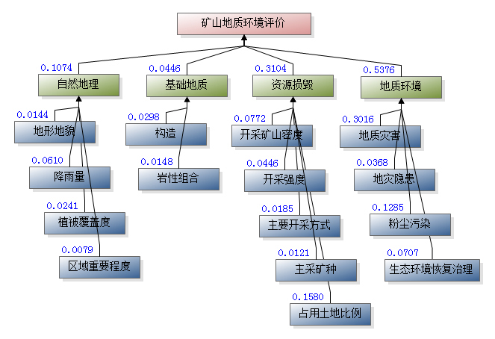通过以上步骤可得出评价体系层次及评价指标权重值，如图3所示。

图3 贵州省环境评价层次指标权重值图

Fig.3 the Weighted Values of the Environment Assessment Hierarchy Indexes in Guizhou Province

**3.3评价指标分级赋值**

通过收集气象、地质图、地形图、采矿权、环境等资料并以ArcGIS、ENVI等软件为平台对遥感影像进行监督分类或人机交互式信息提取获得各评价单元格指标信息[13]（表4），按表1中分级进行赋值重分类（1级赋值1,2级赋值5,3级赋值9），赋值越高对研究区地质环境影响越大。

表4 评价指标信息获取方式统计表

Tab.4 the Table of the Information Acquisition Ways of Assessment Indexes

|  |  |
| --- | --- |
| 指标层 | 信息提取及收集内容 |
| 地形地貌 | 根据研究区DEM提取 |
| 降雨量 | 气象资料收集 |
| 植被覆盖度 | 根据遥感影像提取 |
| 区域重要程度 | 根据遥感影像提取及地形图收集 |
| 构造 | 遥感地质解译及地质图收集 |
| 岩性组合 | 根据岩性判断岩石硬度等级 |
| 开采矿山密度 | 遥感解译及采矿权数据收集 |
| 开采强度 | 遥感解译及采矿权数据收集 |
| 主要开采方式 | 矿山开发状况遥感解译 |
| 主采矿种 | 遥感解译及采矿权数据收集 |
| 占用土地比例 | 矿山环境遥感解译 |
| 地质灾害 | 地质环境遥感解译及环境资料收集 |
| 地灾隐患 | 地质环境遥感解译及环境资料收集 |
| 粉尘污染 | 地质环境遥感解译及环境资料收集 |
| 生态环境恢复治理 | 地质环境遥感解译 |

**3.4综合评价体系建立**

根据上述评价方法，对每个网格进行评分，并计算矿山地质环境评价分值 $Q$，其计算公式为：

$$Q=\sum_{i=1}^{n}{W_{i}}F_{i}$$

其中 $W_{i}$ 为第 $i$ 项评价指标权重， $F_{i}$ 为第 $i$ 项指标的分级赋值， $Q$ 为矿山地质环境评价分值（图4）。

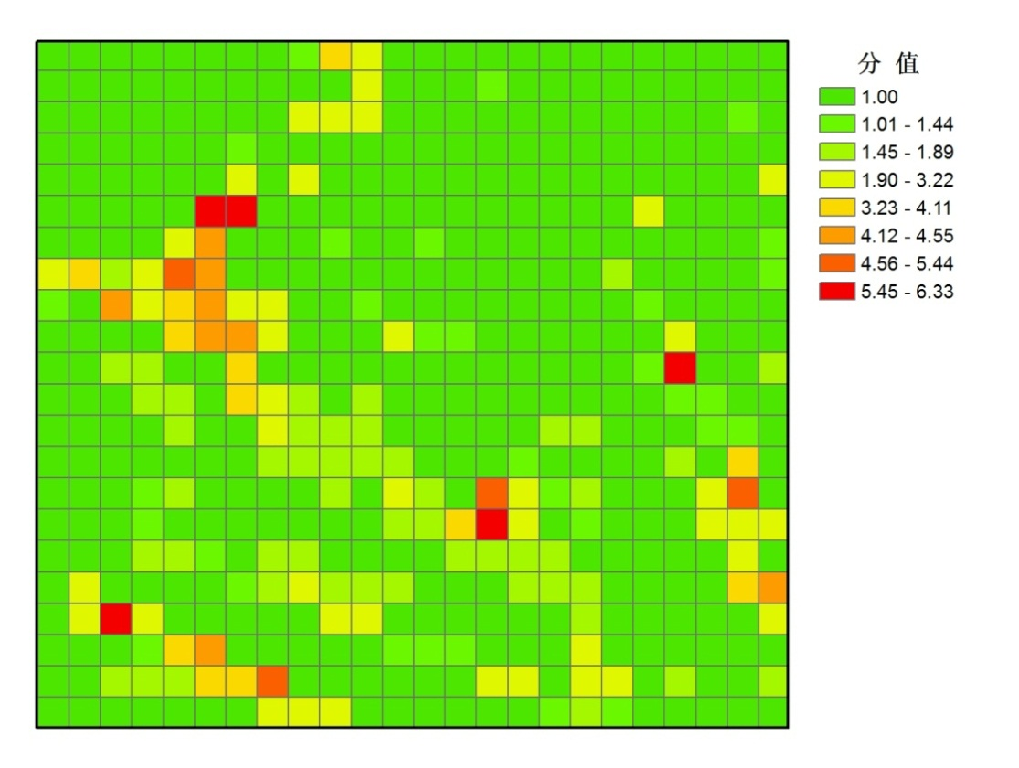

图4 贵州省某区域矿山地质环境评分图

Fig.4 the Picture of Geological Environment Scores in an Area in Guizhou Province

矿山地质环境分区工作以矿山地质环境评分结果为基础，借助ArcGIS 平台的空间分析模块，采用插值法对矢量化后的矿山地质环境评分图进行插值，通过统计分析划定界线，得到贵州省矿山地质环境分区图（图5）

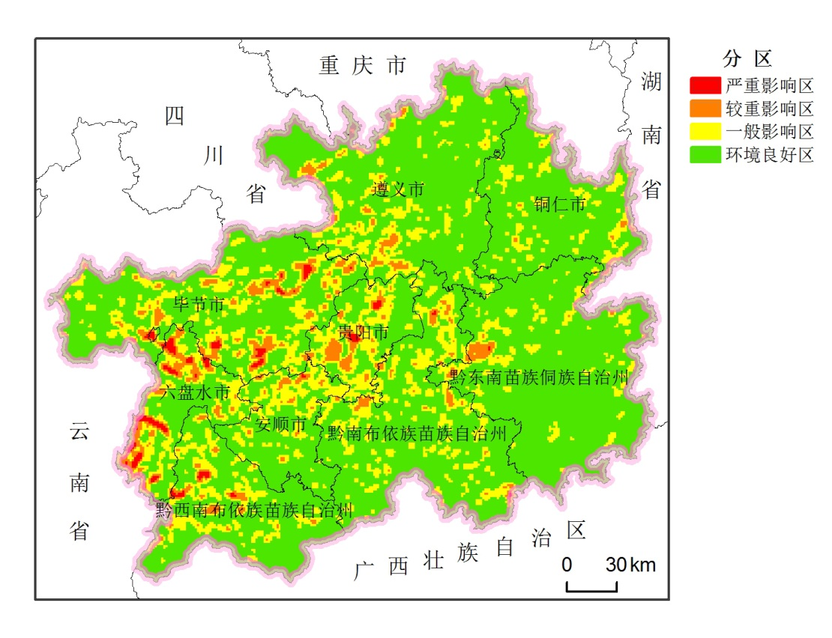

图5 贵州省矿山地质环境评价分区图

Fig.5 the Partition Map of the Assessment of Mine Geological Environment in Guizhou Province

**4.评价结果分析**

本次对贵州省矿山地质环境的评价结果如图5和表5所示，可将研究区矿山地质环境分为严重影响区、较重影响区、一般影响区、环境良好区4个级别。

表5 贵州省各地级市矿山地质环境评价分区面积统计

Tab.5 the Area Statistics of the Assessment of Mine Geological Environment in Guizhou Province’s Prefecture-level Cities

|  |  |  |  |  |  |  |
| --- | --- | --- | --- | --- | --- | --- |
| 序号 | 地级市 | 面积/km2 | 矿山地质环境评价分区面积/km2 | | | |
| 严重影响区 | 较重影响区 | 一般影响区 | 环境良好区 |
| 1 | 贵阳市 | 8046.79 | 115.61 | 911.90 | 3091.56 | 3923.60 |
| 2 | 六盘水市 | 9938.41 | 654.00 | 1545.25 | 2861.53 | 4839.85 |
| 3 | 遵义市 | 30775.63 | 8.26 | 790.43 | 5414.03 | 24562.96 |
| 4 | 安顺市 | 9238.03 | 12.39 | 325.44 | 2736.93 | 6163.35 |
| 5 | 铜仁市 | 18015.56 | 0.00 | 93.18 | 2853.49 | 15068.95 |
| 6 | 黔西南布依族苗族自治州 | 16834.33 | 146.12 | 616.92 | 3501.30 | 12570.06 |
| 7 | 毕节市 | 26903.23 | 314.72 | 2015.44 | 6760.31 | 17782.70 |
| 8 | 黔东南苗族侗族自治州 | 30214.85 | 8.26 | 445.36 | 3016.55 | 26816.28 |
| 9 | 黔南布依族苗族自治州 | 26200.17 | 20.65 | 646.18 | 5962.86 | 19570.58 |
| 合计 |  | 176167.00 | 1280.01 | 7390.10 | 36198.56 | 131298.33 |

（1）严重影响区面积为1280.01km2，约占贵州省土地面积的0.73%。在严重影响区范围内，地下开采的煤矿企业多达250余家，矿权分布错综复杂，矿产资源开发强度剧烈，开采秩序混乱，极易造成采空塌陷、崩塌、滑坡等地质灾害，对当地生态环境破坏极为严重。严重影响区面积位于前3位的地级市依次是:六盘水市、毕节市和黔西南布依族苗族自治州，分别占全省矿山地质环境严重影响区总面积的51.09%、24.59%、11.42%，而铜仁市没有矿山地质环境严重影响区分布。

（2）较重影响区面积为7390.10km2，约占贵州省土地面积的4.19%。在较重影响区范围内，矿业活动较剧烈，几乎包括所有矿山占地类型，地表植被覆盖率低，地形起伏较大，部分地区存在地质灾害及粉尘污染。较重影响区面积位于前3位的地级市依次是: 毕节市、六盘水市和贵阳市，分别占全省矿山地质环境较重影响区总面积的27.27%、20.91%、12.34%。

（3）一般影响区面积为36198.56 km2，约占贵州省土地面积的20.55%。在一般影响区范围内，矿产资源开发强度较小，主要位于矿山开发活动外围，部分区域存在生态环境恢复治理工程，地表植被遭到破坏的程度较轻。矿山地质环境一般影响区面积位于前3位的地级市依次是: 毕节市、黔南布依族苗族自治州和遵义市，分别占全省矿山地质环境一般影响区总面积的18.68%、16.47%、14.96%，由此可见矿山地质环境一般影响区在各市均有分布,且在全省分布较分散。

（4）环境良好区面积为131298.33 km2，约占贵州省土地面积的74.53%。在环境良好区范围内，矿业活动稀少，地表植被覆盖程度高，生态环境保护较好。矿山地质环境良好区面积位于前3位的地级市依次是: 黔东南苗族侗族自治州、遵义市和黔南布依族苗族自治州，分别占全省矿山地质环境一般影响区总面积的20.42%、18.71%、14.91%。

**5.结论**

（1）利用卫星遥感技术开展矿山地质环境遥感监测，获取矿产资源开发状况、矿业活动占地、矿山地质灾害、矿山环境污染等方面的客观数据，综合自然地理、基础地质等相关资料，采用定性与定量相结合的层次分析法评价其对环境影响程度，建立起了矿山地质环境评价研究体系。

（2）运用层次分析法对贵州省矿山地质环境进行评价，将研究区划分为严重影响区、较重影响区、一般影响区、环境良好区4个级别，划分结果经验证与实际情况吻合，表明基于层次分析法建立的评价体系是有效可行的。

（3）本文建立定性与定量相结合的矿山地质环境评价体系在一定程度上减少了人为主观因素的影响，为今后在此区域进行矿山地质环境治理与监测提供了依据，对其他区域开展类似的矿山地质环境评价工作提供了借鉴。

**参考文献**

[1]马丽丽.基于GIS与RS的不同矿区矿山地质环境评价方法对比研究[D].北京：中国地质大学(北京)，2013.

[2]王海庆.基于GIS和RS的矿山地质环境评价方法比选[J].国土资源遥感，2010，(3)：92-96.

[3]徐庆勇.基于GIS的北京市矿山地质环境综合评价[J].技术应用，2015，10(1)：48-51.

[4]贾三满，刘明坤.北京市矿山地质环境分析与评价[J].分析研究，2008，3(2)：21-27.

[5]刘志斌，齐志超，郑连臣.召富露天矿区生态环境质量评价[J].环境工程，2010，（28）：298-302.

[6]孔志召，董双发，姜雪.基于层次分析法的矿山环境评价——以阜新矿集区为例[J].世界地质，2012，31(2)：420-425.

[7]张丽阁，马亚杰，高旭.河北省闫庄铁矿地质环境评价[J].河北理工大学学报(自然科学版)，2010，32(3)：21-25.

[8]王创业，张金山，于贵忠.基于AHP法的鄂尔多斯市煤矿矿区环境质量评价研究[J].煤炭工程，2012，(8)：97-100.

[9]姚维岭，荆青青，周英杰.基于遥感动态监测的山东省矿山地质环境恢复治理典型模式分析[J].矿产勘查，2015，6（5）：627-634.

[10]胡屿，刘勇，李丙霞.层次分析法在矿山地质环境影响评价中的应用——以贵州盘县煤矿资源集中开采区调查为例[J].资源环境与工程，2015，29（4）：468-471.

[11]DZ/T223-2009，矿山地质环境保护与治理恢复方案编制规范.

[12]DD2011-05，矿产资源开发遥感监测技术要求.

[13] 薛庆，李名松，章新益.扬子地台西部地区矿山遥感解译与外业查证成果报告[R].石家庄：核工业航测遥感中心，2017.